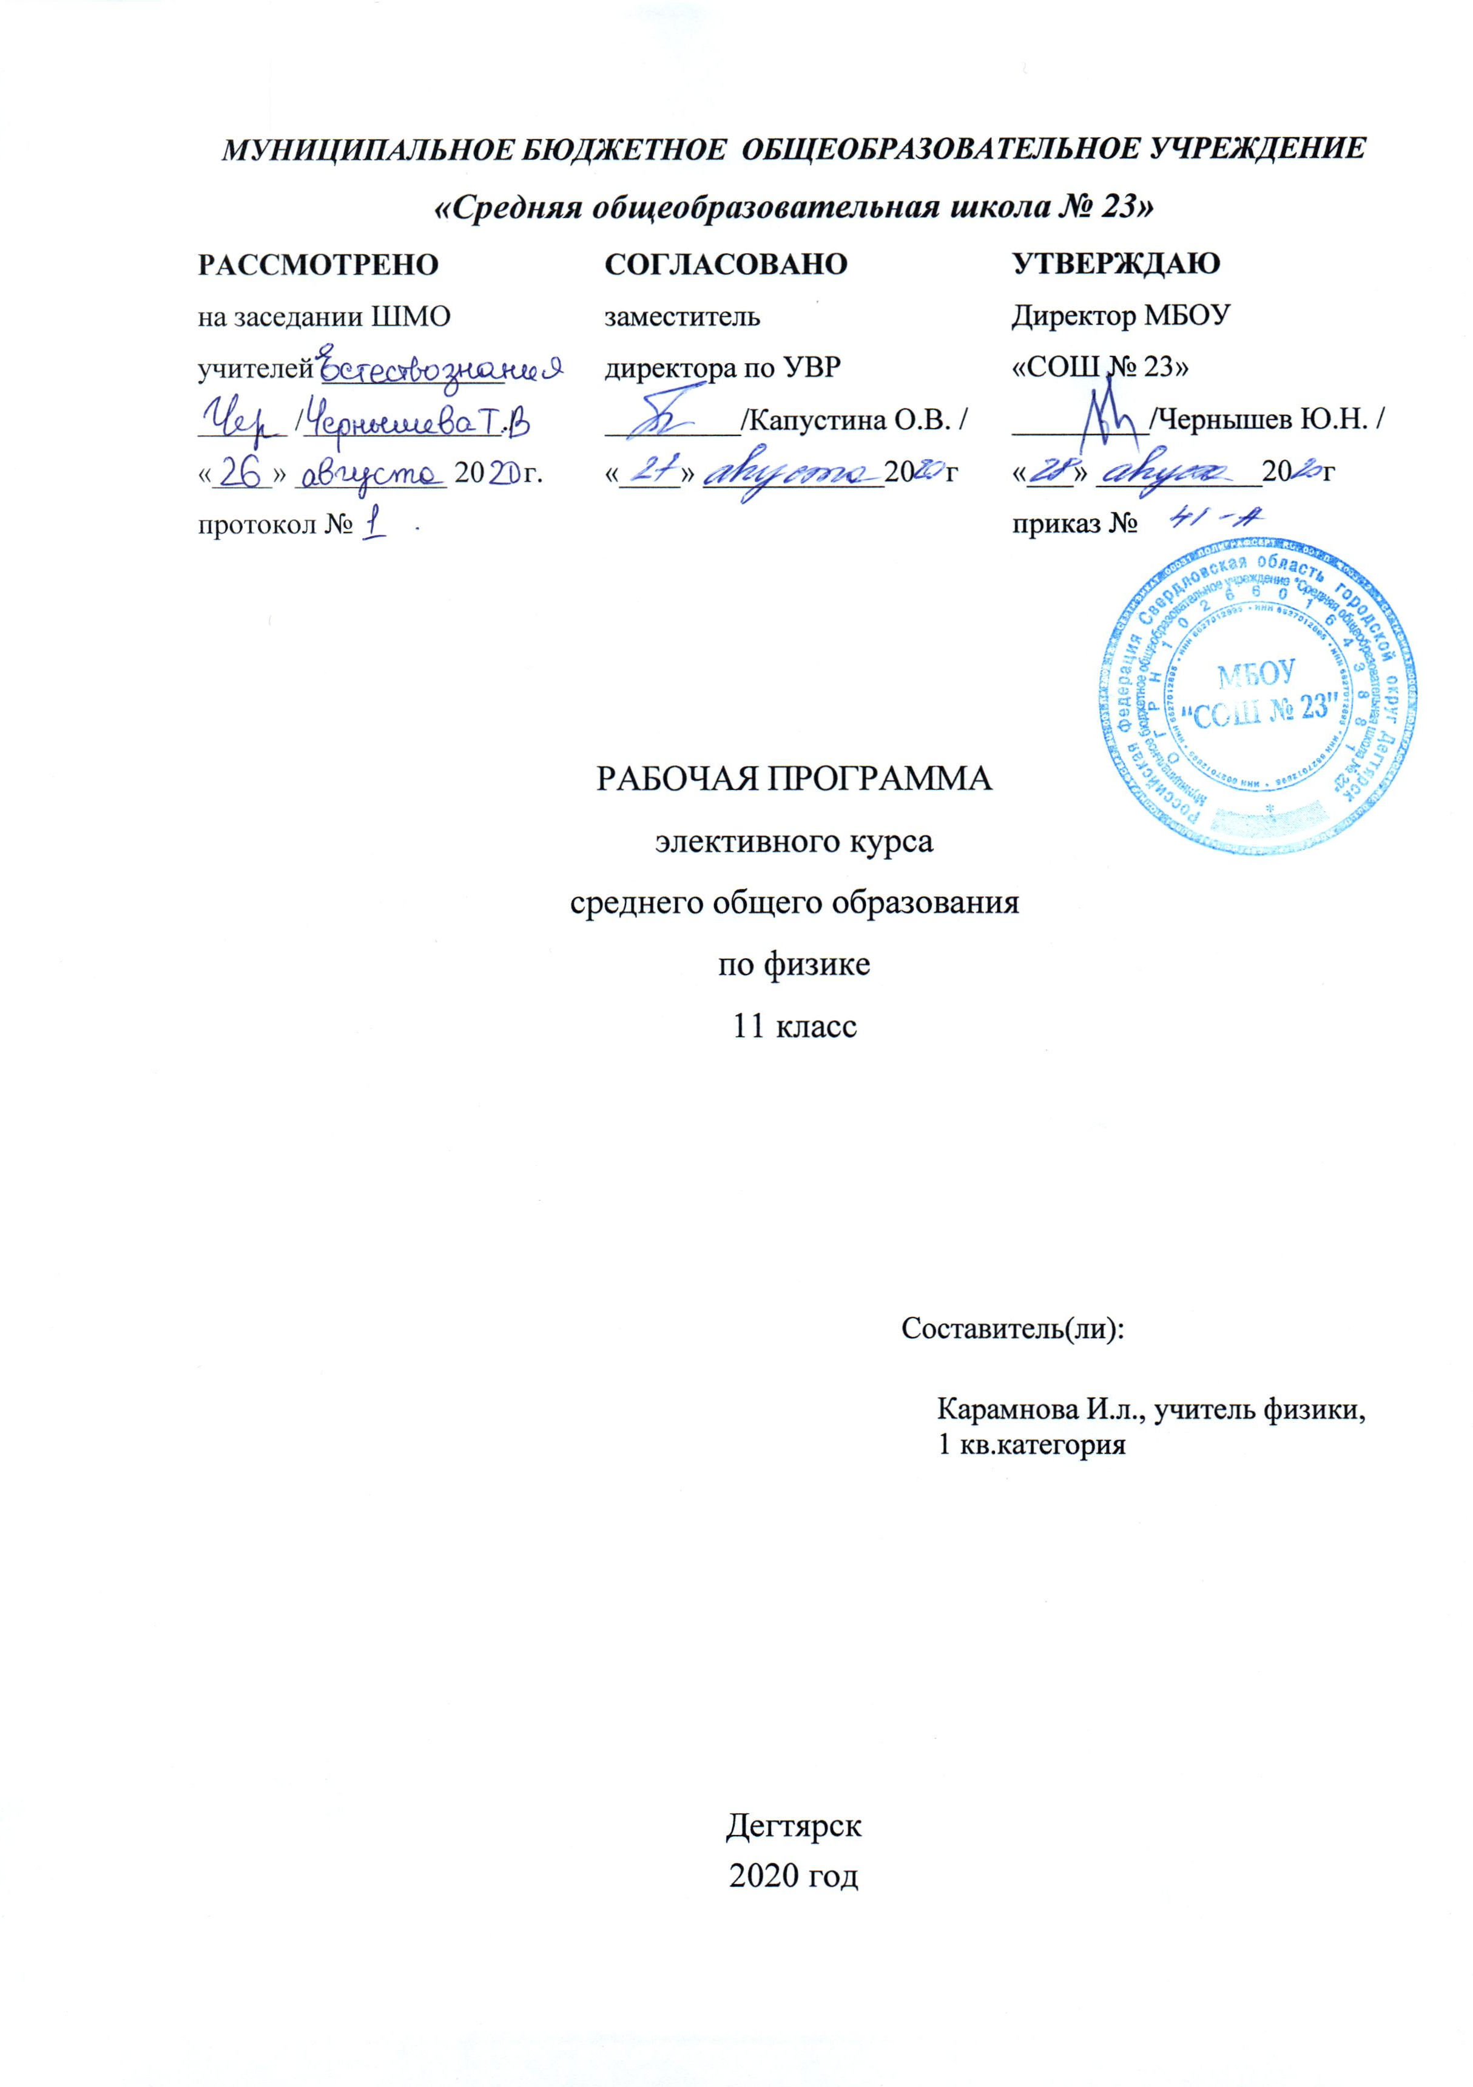
Пояснительная записка.

Рабочая программа рассчитана на 34 учебных недели, 1 час в неделю.
Элективный курс предназначен для учащихся 11-х классов, которые хотят получить дополнительную подготовку по решению физических задач.

Цель и задачи курса.
Одной из важнейших целей обучения физике является овладение учащимися методами решения практических задач, так как сам процесс человеческого познания можно определить как непрекращающееся разрешение всё новых и новых задач. Содержание образования становится предметом обучения лишь тогда, когда оно принимает для ученика вид определённой задачи, направляющей и стимулирующей его учебную деятельность. Таким образом, решение задач становится и целью, и средством обучения.
В современный период развития нашей страны и человечества в целом умения ставить и решать практические задачи особенно ценны. При их анализе и решении используются знания о конкретных объектах и физических явлениях, создаются и разрешаются проблемные ситуации, формируются практические интеллектуальные умения, сообщаются знания из истории науки и техники. Решение задач способствует формированию таких качеств личности, как целеустремлённость, настойчивость, внимательность.
Выбирая свой дальнейший жизненный путь и определяя необходимость в будущем изучать физику, учащийся одиннадцатого класса видит необходимость дополнительной подготовки по физике.
Для достижения успехов на экзамене по физике учащимся необходимо не только изучить физику в объёме обязательных требований программы средней школы, научиться применять полученные знания на практике, но и уметь демонстрировать знания и умения в процессе выполнения тестовых заданий ЕГЭ.
Цель курса – углубить и расширить знания и умения по физике.
Для достижения поставленной цели необходимо решить ряд организационных, дидактических, образовательных задач.
Задачи:
1) создать организационные условия для успешной реализации программы кружка;
2)актуализировать знания по темам и разделам школьного курса, последовательно систематизировать ранее изученный теоретический материал;
3) сформировать умения решать задачи с выбором ответа, задачи со свободным ответом и задачи с подробным оформлением (последовательно по всем темам курса физики);
4) научить оценивать собственные возможности школьников при выполнении заданий базового, повышенного и высокого уровней сложности;
5) развивать личностные качества школьников: ответственность, аккуратность, активность, потребность в саморазвитии.

.
Прогнозируемые результаты обучения.

По завершению элективного курса выпускник должен:
- знать и понимать:
- смысл физических понятий: физическое явление, гипотеза, физический закон, теория, вещество, взаимодействие, электромагнитное поле, волна, фотон, атом, атомное ядро, ионизирующие излучения физическая величина, модель, принцип, постулат, пространство, время, инерциальная система отсчета, материальная точка, идеальный газ, резонанс, электромагнитные колебания, электромагнитная волна, квант, дефект массы, энергия связи, радиоактивность;
- смысл физических величин: путь, скорость, ускорение, масса, плотность, сила, давление, импульс, работа, мощность, кинетическая энергия, потенциальная энергия, коэффициент полезного действия, внутренняя энергия, температура, абсолютная температура, средняя кинетическая энергия частиц вещества, количество теплоты, удельная теплоемкость, влажность воздуха, электрический заряд, сила электрического тока, электрическое напряжение, электрическое сопротивление, работа и мощность электрического тока, фокусное расстояние линзы, перемещение, момент силы, период, частота, амплитуда колебаний, длина волны, удельная теплота парообразования, удельная теплота плавления, удельная теплота сгорания, напряженность электрического поля, разность потенциалов, электроемкость, энергия электрического поля, электродвижущая сила, магнитный поток, индукция магнитного поля, индуктивность, энергия магнитного поля, показатель преломления, оптическая сила линзы;
- смысл физических законов, принципов, постулатов: законов Паскаля, Архимеда, законов динамики Ньютона, всемирного тяготения, сохранения импульса и механической энергии, сохранения энергии в тепловых процессах, термодинамики, сохранения электрического заряда, Ома для участка электрической цепи, Джоуля-Ленца, электромагнитной индукции, прямолинейного распространения света, отражения света, фотоэффекта, принципы суперпозиции и относительности, закон Гука, основное уравнение кинетической теории газов, уравнение состояния идеального газа, закон Кулона, закон Ома для полной цепи, закон преломления света, постулаты специальной теории относительности, закон связи массы и энергии, постулаты Бора, закон радиоактивного распада; основные положения изучаемых физических теорий и их роль в формировании научного мировоззрения;
- уметь:
- описывать и объяснять:
физические явления: равномерное прямолинейное движение, равноускоренное прямолинейное движение, передачу давления жидкостями и газами, плавание тел, механические колебания и волны, диффузию, теплопроводность, конвекцию, излучение, испарение, конденсацию, кипение, плавление, кристаллизацию, электризацию тел, взаимодействие электрических зарядов, взаимодействие магнитов, действие магнитного поля на проводник с током, тепловое действие тока, электромагнитную индукцию, отражение, преломление и дисперсию света;
физические явления и свойства тел: движение небесных тел и искусственных спутников Земли; свойства газов, жидкостей и твердых тел; электромагнитную индукцию, распространение электромагнитных волн; волновые свойства света; излучение и поглощение света атомом; фотоэффект;
результаты экспериментов: независимость ускорения свободного падения от массы падающего тела; нагревание газа при его быстром сжатии и охлаждение при быстром расширении; повышение давления газа при его нагревании в закрытом сосуде; броуновское движение; электризация тел при их контакте; взаимодействие проводников с током; действие магнитного поля на проводник с током; зависимость сопротивления полупроводников от температуры и освещения; электромагнитная индукция; распространение электромагнитных волн; дисперсия, интерференция и дифракция света; излучение и поглощение света атомами, линейчатые спектры; фотоэффект; радиоактивность;
- описывать фундаментальные опыты, оказавшие существенное влияние на развитие физики;
- приводить примеры практического применения физических знаний: законов механики, термодинамики и электродинамики в энергетике; различных видов электромагнитных излучений для развития радио и телекоммуникаций, квантовой физики в создании ядерной энергетики, лазеров;
- определять: характер физического процесса по графику, таблице, формуле; продукты ядерных реакций на основе законов сохранения электрического заряда и массового числа;
- отличать гипотезы от научных теорий; делать выводы на основе экспериментальных данных; приводить примеры, показывающие, что: наблюдения и эксперимент являются основой для выдвижения гипотез и теорий, позволяют проверить истинность теоретических выводов; что физическая теория дает возможность объяснять известные явления природы и научные факты, предсказывать еще неизвестные явления;
- приводить примеры опытов, иллюстрирующих, что: наблюдения и эксперимент служат основой для выдвижения гипотез и построения научных теорий; эксперимент позволяет проверить истинность теоретических выводов; физическая теория дает возможность объяснять явления природы и научные факты; физическая теория позволяет предсказывать еще неизвестные явления и их особенности; при объяснении природных явлений используются физические модели; один и тот же природный объект или явление можно исследовать на основе использования разных моделей; законы физики и физические теории имеют свои определенные границы применимости;
- измерять: расстояние, промежутки времени, массу, силу, давление, температуру, влажность воздуха, силу тока, напряжение, электрическое сопротивление, работу и мощность электрического тока; скорость, ускорение свободного падения; плотность вещества, работу, мощность, энергию, коэффициент трения скольжения, удельную теплоемкость вещества, удельную теплоту плавления льда, ЭДС и внутреннее сопротивление источника тока, показатель преломления вещества, оптическую силу линзы, длину световой волны; представлять результаты измерений с учетом их погрешностей;
- применять полученные знания для решения физических задач.
- уметь использовать приобретенные знания и умения в практической деятельности и повседневной жизни для:
- обеспечения безопасности жизнедеятельности в процессе использования транспортных средств, бытовых электроприборов, средств радио- и телекоммуникационной связи;
- оценки влияния на организм человека и другие организмы загрязнения окружающей среды;
- рационального природопользования и охраны окружающей среды;
- определения собственной позиции по отношению к экологическим проблемам и поведению в природной среде.

Календарно-тематический план

(34 часа)

№ п/п | Тема | Кол-во часов
 | Решение задач по теме «Закон Ома» | 1
 | Решение задач по теме «Последовательное соединение» | 1
 | Решение задач по теме «Работа и мощность» | 1
 | Контрольная работа по электричеству | 1
 | Решение задач по теме «Магнитное поле» | 1
 | Решение задач по теме «Магнитное взаимодействие» | 1
 | Решение задач по теме «Оптика» | 1
 | Решение задач по теме «Построение изображения в линзах» | 1
 | Решение задач по теме «Оптика. Преломление света» | 1
 | Решение задач по теме «Оптика. Отражение света» | 1
 | Решение задач по теме «Фотоэффект» | 1
 | Решение задач по теме «Строение атомов» | 1
 | Решение задач по теме «Атомные спектры» | 1
 | Решение задач по «Радиоактивности» | 1
 | Повторение. Подготовка к ЕГЭ | 1
 | Решение задач : «Заряженные шарики в бензине» | 1
 | Решение задач : «Заряженная частица в конденсаторе» | 1
 | Решение задач : «Заряженная бусинка на спице» | 1
 | Решение задач : «Количество теплоты, выделяющееся при соединении конденсаторов» | 1
 | Решение задач : «Равномерное движение, равноускоренное движение» | 1
 | Решение задач : «Законы Ньютона» | 1
 | Решение задач : «Сила упругости, трения, тяжести» | 1
 | Решение задач : «Количество теплоты» «Нагревание, плавление, кипение» | 1
 | Решение задач : «Давление твёрдых тел, жидкостей и газов» | 1
 | Решение задач : «Первый и второй законы термодинамики» | 1
 | Решение задач : «Газовые законы» | 1
 | Решение задач : «Электростатика» | 1
 | Решение задач : «Электродинамика» | 1
 | Магнитные взаимодействия. Электромагнитное поле» | 1
 | Решение задач : «Магнитные взаимодействия» | 1
 | Решение задач : «Электромагнитное поле» | 1
 | Кинематика (обобщение) | 1
 | Динамика (обобщение) | 1
 | Статика (обобщение) | 1

